Grafi nihanja nitnega nihala:
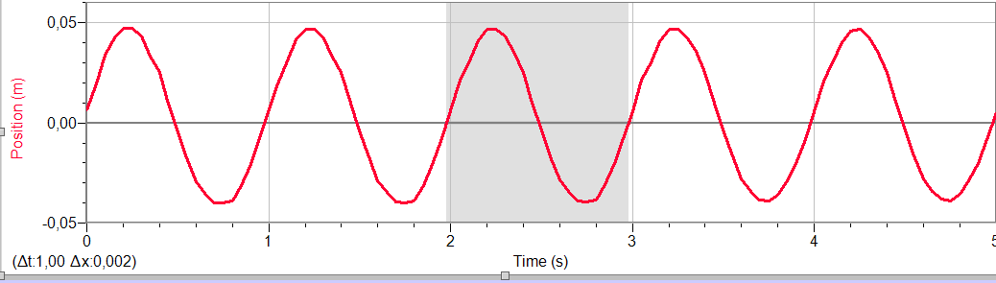
Iz grafa odčitaj nihajni čas in amplitudo nihanja.
Izračunaj frekvenco in krožno frekvenco.
Koliko je dolžina nihala?
Koliko sta največja hitrost in pospešek?
Koliko je nihajna energija?
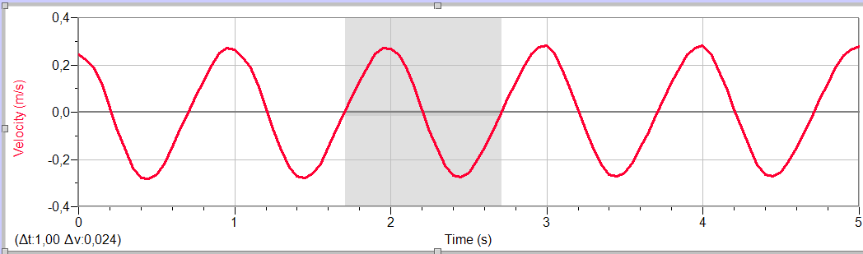
Iz grafa odčitaj nihajni čas in največjo hitrost.
Izračunaj frekvenco in krožno frekvenco.
Koliko je dolžina nihala?
Koliko sta amplituda in največji pospešek?
Koliko je nihajna energija?

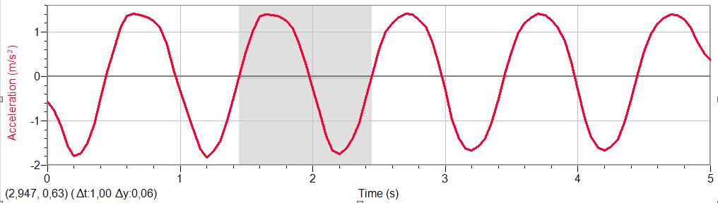
Iz grafa odčitaj nihajni čas in največji pospešek.
Izračunaj frekvenco in krožno frekvenco.
Koliko je dolžina nihala?
Koliko sta največja hitrost in amplituda?
Koliko je nihajna energija?

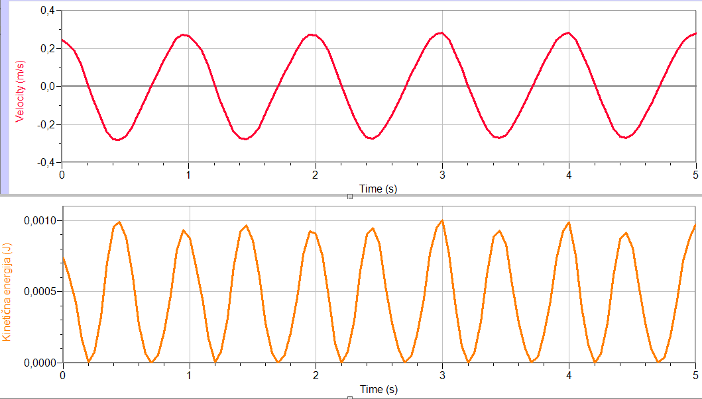
Iz 1. grafa odčitaj nihajni čas in največjo hitrost.
Izračunaj frekvenco in krožno frekvenco.
Koliko je dolžina nihala?
Koliko sta največji pospešek in amplituda?
Iz 2. grafa odčitaj nihajni čas in največjo kinetično energijo.
Koliko je nihajna energija?

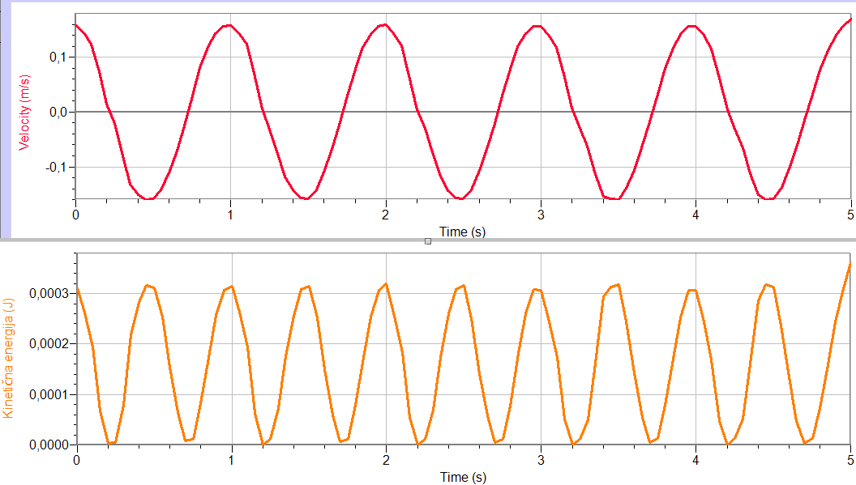
Iz 1. grafa odčitaj nihajni čas in največjo hitrost.
Izračunaj frekvenco in krožno frekvenco.
Koliko je dolžina nihala?
Koliko sta največji pospešek in amplituda?
Iz 2. grafa odčitaj nihajni čas in največjo kinetično energijo.
Koliko je nihajna energija?

